Парикмахерское дело

Тема

«История возникновения причесок. Классификация причесок»

Буденновск 2010г.

Содержание

Введение

Глава I. История возникновения моды на оформление причесок

* 1. Африка
  2. Прически индейцев
  3. Египет
  4. Древняя Греция
  5. Древний Рим
  6. Средние века
  7. Ренессанс
  8. Барокко
  9. Рококо
  10. Директория
  11. Ампир
  12. Бидермеир
  13. Новое время
  14. Славянские народы

Глава II. Классификация причесок и их особенности

1. Классификация причесок по длине волос
2. Классификация причесок
3. Бытовые прически
4. Вечерние прически

Глава III. Анатомические особенности строения волос

1. Строение волос
2. Химическое свойство волос
3. Физические свойства волос
4. Рост волос
5. Стандартный рост

Глава IV. Инструменты используемые в процессе оформления и художественное моделирование, торжественных причесок

1. Расчески
2. Щетки
3. Зажимы
4. Опрыскиватель
5. Фен

Глава V. Практическая часть. Разработать вариант художественной моделирования и оформления прически для девушки 25 лет, маленького роста, худого телосложения цветотип «зима», волосы прямые

1. Стрижка под разными углами создающая эффект градирования
2. Базовая стрижка средней длины

Заключение

Список источников и литературы

Введение

Парикмахерское искусство зародилось в Древнем Египте. Египтяне владели техникой окрашивания волос хной, умели обесцвечивать их, а также выполняли завивку на специальном железном стержне. Мужчины из высших сословий полностью брили голову, а женщины делали короткие стрижки. Такие предпочтения древних египтян были связаны с гигиеническими соображениями. В этот период в Египте появились парики небывалой красоты и изящества. Волосы париков красили полностью или отдельными прядями, а также накручивали на спирали в соответствии с модными тенденциями. Традиционными украшениями египтян были диадемы, налобные обручи, ленты и живые цветы.

В отличии от египтян греки придерживались простоты и изящества. Красивые волны, тугие пучки на затылке, маленькие украшения – все это было характерно для древнегреческого парикмахерского искусства. А вот римляне не стеснялись демонстрировать пышность и роскошь волос. У парикмахеров этого времени было множество возможностей для реализации своих творческих фантазий. Кстати, именно римские мастера причесок придумали дополнения в виде накладных локонов и шиньонов.

Парикмахерское искусство достигло расцвета к XVI-XVII векам. Популярный в это время стиль барокко нашел отражение и в прическах, которые стали отличаться замысловатостью и необычностью форм. При создании этих необычных причесок использовались не только накладные локоны, но и ленты перья и цветы. В своем стремлении к пышности парикмахеры доходили до того, что сооружали из волос башни, вазы, корабли и т.д. Для укрепления таких необычных конструкций мастера пользовались специальными проволочными каркасами[1].

Настоящим переворотом в мире причесок стали щипцы для горячей завивки, изобретенные французом Марселем, и завивка, которая сохранялась на протяжении полугода, изобретенная немцем Нестле.

В середине ХХ века в моду вновь вошли парики. В этот период прически стали более тяжелыми и объемными. В моду также вошел начес. Ближе к концу ХХ века модными стали более естественные прически, например распушенные волосы или локоны, собранные в конский хвост.

Эта тенденция сохраняется и сегодня. Сейчас в моде здоровые, блестящие волосы, которые выглядят максимально естественно. И все же при выборе прически или стрижки следует учитывать особенности внешности человека, ведь кому-то идут длинные волосы, а кто-то выглядит гораздо привлекательнее с озорной стрижкой.

Услуги, которые оказывают парикмахерские сегодня, весьма разнообразны. Строго говоря, само понятие «парикмахерская» подразумевает уход за волосами, всевозможные стрижки, окраску волос, перманент, создание прически. Наряду с этим в парикмахерских традиционно производят коррекцию линий бровей, окраску бровей и ресниц, бритье, маникюр, эпиляцию, а также постижерные услуги, т.е. создание изделий из натуральных и искусственных волос и уход за ними.

Во многих салонах создание прически дополняется визажем, особенно если речь идет о торжественных случаях наращивание волос и ногтей, выбор прически с помощью компьютера или шаблонов – услуги, пользующиеся спросом в парикмахерских салонах.

Класс парикмахерской определяется качеством оборудования, квалификацией мастеров и спектром услуг.

Салон-парикмахерская класса «Люкс» обеспечивает на высоком художественном уровне выполнение парикмахерских услуг любой сложности и повышенного качества, включая выполнение оригинальных, уникальных стрижек и причесок, а также оказывает другие виды парикмахерских услуг, соответствующих современному и перспективному направлению моды и индивидуальным запросам клиентов.

Салон-парикмахерская обеспечивает выполнение художественных причесок, стрижек и других видов парикмахерских услуг.

Парикмахерская предоставляет все виды парикмахерских услуг.

Парикмахер, который хочет быть востребованным специалистом, должен уметь оказывать все виды услуг. Парикмахер-стилист или парикмахер-модельер, на основе своих знаний, вкуса и видения клиента обязан создать тот образ, который нужен клиенту, даже если клиент не умеет этого объяснить сам или не знает, на чем остановить свой выбор.

Парикмахер должен оценивать состояние волос клиента, так как его рекомендации по уходу за волосами, а также по целесообразности применение таких жестких процедур, как завивка и окраска, - важная часть работы. Хорошая прическа при минимальном вреде для волос – это то, зачем приходят в парикмахерскую клиенты.

Современные технологии, материалы и средства для ухода, окраски, завивки волос и создание причесок диктуют необходимость постоянного совершенствования и отслеживания новинок в мире парикмахерского искусства. Новинки оборудования и мода вносят коррективы и в технологии создания причесок (например, прически с применением искусственных волос, технологии наращивания волос, мода на африканские косички).

Сегодня знания, необходимые парикмахеру, выходят далеко за рамки тех которые можно почерпнуть из старых учебников. Специальные периодические издания, семинары, конкурсы и курсы повышения квалификации – важное условие поддержания мастерства на должном уровне. Однако не следует забывать, что основа, т.е. фундаментальные знания, которые можно получить в специализированных учебниках заведениях под руководством опытных мастеров, имеющих навыки преподавания, нельзя заменить только чтением периодической литературы.

Вкратце коснемся основ классической стрижки и правил работы с волосами, но основное внимание уделяется самому процессу работы, средствам и способам ухода, подбору причесок был не только интересен, но и стал понятен. В то же время поймем, насколько разнообразны методы усовершенствования внешности с помощью прически, научитесь правильно ухаживать за волосами, и получить основные сведения о том, как правильно стричь, окрашивать, завивать и укладывать волосы[2].

Для домашнего мастера, который ухаживает за своей прической и прическами своих близких, этого вполне достаточно. Если вы почувствуете, что вам не хватает каких-то навыков и знаний или захотите стать профессиональным парикмахером (а, возможно, и открыть свою парикмахерскую).

Каждое лицо красиво по-своему, нужно лишь использовать средства, подчеркивающие его красоту. В этом заключается задача парикмахера – найти именно те контуры и элементы, которые делают прическу идеально подходящей к образу и лицу клиента.

Глава I. История возникновения моды на оформление причесок

* 1. Африка

Прически африканского населения, несмотря на примитивность их исполнения, были, весьма разнообразны и оригинальны, к чему располагают необычайно жесткие волосы жителей Африки,

Форма причесок изменялась в зависимости от пода, положения в обществе, образа жизни. Самой распространенной была такая прическа; клок волос на макушке, прикрытый небольшим глиняным горшком круглой формы, остальные волосы тщательно сбриты.

Кроме того, носили прически, напоминавшие иглы ежа: волосы на середине головы коротко подстригались и смазывались смолой, благодаря чему они торчали в разные стороны.

Боковые пряди были значительно длиннее, их взбивали деревянным частым гребнем так, что они превращались в подобие шара.

Носили прически и с несколькими горизонтальными и вертикальными проборами; при этом волосы коротко подстригались, рисунок был произвольным. Иногда прически были выражением прихоти, шутки или забавы.

Народы Южной Африки старались подражать могучим буйволам и быкам. Поэтому они сооружали прически, напоминающие рога этих животных. Все волосы разделялись на две части, плотно скручивались в жгут, укреплялись вверх, вниз или в сторону. Встречалась прическа с валиком, который туго свертывали, покрывали куриным пометом, смешанным с золой. Диаметр валика достигал 6-7 см. Валик крепился по центру головы - от лба до шеи.

Сооружали прическу, похожую на женскую шляпу или на виноградную лозу. При этом пользовались сажей, глиной, животным жиром и золой. Прически украшали раковинами каури, медными пластинами, перьями, пуговицами, деревянными палочками, плодами, цветами, лентами. Женские прически по сравнению с мужскими выглядели значительно проще. Часто женщины просто сбривали волосы на голове, иногда оставляя их в виде борозд или круга. Кроме того, заплетали многочисленные тонкие косички. Среди африканского населения была распространена косметика и раскрашивание тела - татуировка. Африканцы придавали большое значение искусству причесывания и постоянно совершенствовали его[3].

* 1. Прически индейцев

Прически индейцев были чрезвычайно просты. Существовало два их типа: заплетенные косы и распущенные волосы. Мужчины носили волосы до плеч, подстригая на лбу челку. Иногда височные пряди скручивали в жтуты или заплетали в косы. Женские прически состояли из пучков и кос.

Каждое индейское племя имело свои индивидуальные особенности. Мужчины племени хучинов носили распущенные до плеч волосы, смазанные маслом и красной охрой. Некоторые зачесывали их назад и собирали в пучок на макушке, распускали «скальповую прядь». Женщины заплетали волосы в косы.

Мужчины-ирокезы чисто выбривали голову, оставляя лишь часть волос в виде гребня, который шел ото лба до шеи. «Гребень» подрезали так, чтобы волосы торчали вверх. Для густоты и устойчивости их смешивали с пучками оленьей шерсти или перьев. Женские прически - узлы и пучки, спускавшиеся низко на шею. Волосы обильно смазывали маслом, глиной или смолой, украшали цветами.

Прически многих индейских племен служили не только украшением. Часто они обозначали то или иное событие в жизни: рождение ребенка, наступление зрелости, посвящение в воины, вступление в брак. Фактически прически были однотипными, но могли рассказать о занятиях представителя племени, его культуре., быте, достатке. Так же, как и у народов Африки, прически индейцев отражали их положение в общине. Так как каждое племя индейцев поклонялось определенному животному, то и в прическах, особенно мужских, встречались элементы внешнего вида этого животного. Так, мальчики рода буйвола носили на голове два завитых локона, которые торчали с двух сторон наподобие рогов - в честь тотема. Индейцы, почитавшие черепаху, носили шесть локонов, которые должны были напоминать ее плечи, голову, хвост, ноги. Прически племен, поклонявшихся ворону, орлу, лошади, горностаю, напоминали силуэты этих птиц и животных, их украшали рогами, хвостами и перьями[4].

Головные уборы индейских племен отличались большим разнообразием. Самым распространенным украшением были перья орла. Форма, положение и количество перьев говорили о военных заслугах. Тело покрывали геометрическими рисунками, раскрашивали черной и красной красками.

Косметика индейских племен была красочна и разнообразна. Каждое племя раскрашивало себя по-разному, употребляя душистые смолы, древесный уголь, растительные краски. Индейцы Бразилии деформировали отдельные части лица - нос, губы, мочки ушей. У племен майя косые глаза были эталоном красоты. Индейцы-кри украшали части лица, нос, уши. В носовую перегородку вставляли гусиное перо, деревянную или костяную палочку, расписанную орнаментом; в ушах были огромные кольца, сушеные плоды. Лицо окрашивали охрой, свинцом, сажей.

Многие племена прибегали к татуировке. Рисунки ее наносились с детства яркими цветами, среди которых преобладали синяя и оранжевая краски. Однако процедура эта была болезненной.

* 1. Египет

Археологические находки показывают, что эволюция причесок проходила очень медленно, а их форма долго сохранялась в различных слоях египетского общества. Стиль этой эпохи отображал условия жизни общества. Форма прически напоминала трапецию. Волосы часто сплетали в мелкие косички и ровно обрезали таким образом, чтобы они только закрывали уши, создавая прическу «Пажо». Мужчины и женщины носили парики, форма, размер и материал которых указывали на социальное положение его владельца. Волосы парика заплетали в тугие многочисленные косички, располагая их плотными рядами.

Характерной чертой всех причесок была строгость и четкость линий, за что они получили название «геометрических». Все волосы, плотно облегающие лицо с обеих сторон, разделяли продольным пробором и ровно постригали на концах. Верх парика был плоским. Все мужское население брило бороду, удаляя волосы с подбородка специальным серповидным прибором из камня или бронзы. Египтяне носили искусственные бороды из волос, которые прикреплялись шнурками к чисто выбритому подбородку.

Прически знати отличались пышностью, простонародья - скромностью и сдержанностью. Но при более глубоком изучении тех и других можно подметить общность линий и силуэтов: прически походили на геометрическую форму - трапецию. Хотя основным атрибутом прически был парик, они все же не отличались большим разнообразием, особенно у мужчин[5].

Женские прически постепенно нарушали это однообразие, становились более декоративными. Парики изготовлялись из волос, шерсти животных, шелковых нитей, веревок, волокон растений, окрашенных в темные тона, так как темно-коричневый и черный цвета считались модными, особенно- в период нового царства. Фараон и его приближенные носили большие по размеру парики. Воины, земледельцы, ремесленники - маленькие, круглой формы.

* 1. Древняя Греция

В Греции парикмахерское искусство было на высоком уровне развития. Греки объединили достижения культуры других народов. Рабы-парикмахеры при выполнении прически соблюдали правила гармонии и эстетики. Они стремились подчеркнуть строение человеческого тела как вполне совершенное создание природы. С развитием греческого общества прическа стала определять социальное положение человека.

В период архаики мужские прически отличались простотой линий и силуэтами походили на женские. Это были длинные пряди, завитые в спиральные локоны, или волосы, заплетенные в косы и уложенные в красивые низкие пучки. Часто волосы подбирались под ленту, которая охватывала всю голову. Мужские прически делались из длинных, тщательно завитых волос, которые спадали на плечи и спину. Самой распространенной была прическа из кос, заплетенных за ушами. Косы в два ряда кольцом обвивали голову. При этом на лбу волосы укладывались в густую челку из мелких кольцевидных или серповидных локонов.

Древнегреческие мастера, обладая большим вкусом и чувством гармонии, всегда создавали свои прически с учетом возраста, особенностей лица и фигуры[6].

После этих причесок в V-VI веках до новой эры появились маленькие аккуратные парики из подстриженных, крупнозавитых кудрей. Завивке в это время уделялось большое внимание.

В период расцвета Афинского государства в мужских прическах постепенно появляется некоторая женственность, например, прическа Аполлона Бельведерского. Она выполнена из завитых длинных прядей, уложенных надо лбом изящным легким бантом. В женских прическах преобладали четкие очертания пучков и узлов. Получили большое распространение туго уложенные на затылке пряди. Эта прическа называлась «прической гетеры». Со временем она усложнилась, стала делаться из завитых волос с применением каркаса и получила название «греческий узел». Такая прическа считалась классической в Древней Греции.

* 1. Древний Рим

Парикмахерское искусство у древних римлян, так же как и у древних греков, пользовалось особым вниманием. В течение долгого времени там господствовал греческий стиль, пока не выработался собственный, который около 300 лет до новой эры был еще богаче, чем в Греции.

Мужские прически представляли все возможные фасоны стрижек. Делались они из взбитых волос. Самой характерной была прическа с густой челкой, закрывавшей весь лоб до бровей или до середины лба. Вся масса волос подстригалась до мочки уха и легко подвивалась. Прически не были сложными, стриглись довольно коротко, брилось и лицо.

После введения христианства был принят новый вид стрижки волос - «тонзура». Его можно считать относящимся к церковнослужителям. Предшественницей этой стрижки была стрижка «апостола Павла», при которой передняя часть головы выбривалась. Эту стрижку носят еще; и сегодня служители греко-католической церкви[7].

Женские прически делались из длинных волос. Волосы укладывались в тугие, объемные пучки. Делались прически с разнообразными плетениями из кос, с завивкой волос волнами. Когда в Рим были привезены рабыни-блондинки, римлянки начали обесцвечивать волосы. Сами средства для обесцвечивания остались секретом. Предполагалось, что при этом применялись серные или меде содержащие препараты.

Позднее у римлян встречается короткая стрижка на голове и гладко выбритое лицо, так как длинные волосы и бороды мешали им в сражениях.

На старинных барельефах чаще всего можно увидеть длинные серьги, подвески в виде крестов и полумёсяцев. Предплечья и запястья украшались массивными золотыми браслетами с изображениями богов и животных. Распространены были также браслеты в виде спиралей из эмали и золота. Знать носила массивные золотые цепи, воротники из пластин с крупным жемчугом. Низшие сословия - украшения, изготовленные из простых материалов: дерева, рога, стеблей тростника.

Все население, независимо от ранга, широко использовало косметику, причем особенно ценились ароматические настойки и эссенции для лица и тела.

* 1. Средние века

Приблизительно в X-XII веках начинает развиваться парикмахерское ремесло. К этому времени возникают и быстро растут города. Скученность городского населения приводила к частым эпидемиям, уносившим огромное количество жизней. Посещение бань стало не только обязательным, но и жизненно необходимым. Здесь можно было и вымыться, и побриться, и постричься; Эту работу выполняли банщики - первые представители парикмахерского дела. Они занимались, кроме этого, удалением зубов, бородавок, кровопусканием. Имели банщики и свой профессиональный знак - небольшой круглый тазик.

В XII веке появляется профессия, родственная парикмахерской, - брадобрей. Брадобреи выполняли самые примитивные стрижки, делали прически, брили бороды. Но вскоре они начинают присваивать себе права медиков и банщиков. Частые крестовые походы, рыцарские междоусобицы привели к тому, что на основе профессии банщиков и брадобреев появилась совершенно новая - фельдшер-полевой парикмахер.

Девушки франкских племен времен Меровингов (500-751 гг.) носили волосы свободными и открытыми, поскольку это не мешало им в работе. В торжественных случаях они украшали их узким золотым обручем, цветами и лентами. Знатные женщины связывали волосы на затылке по-римски или же покрывали их платком. При Каролингах, после 751 года, женщины носили посередине пробор и длинные не подвязанные сзади косы, плетение которых начиналось у самой головы.

В торжественных случаях высшее духовенство носило митры. Митра ранее представляла собой круглую шапку, простую по форме и украшению, но со временем она стала более высокой, треугольной, из двух половинок, соединенных околышем. Митры изготовлялись из парчи и расшивались драгоценными камнями и золотым шитьем. Сзади с митры опускались на спину длинные ленты. Другим парадным убором считалась тиара. Это был вначале высокий колпак конической формы, посередине шла полоса, переходящая в горизонтальный околыш. Тиара так же, как и митра, делалась из дорогих материалов[8].

* 1. Ренессанс (XV-XVI вв.)

Эпоху, сменившую средневековье, характеризуют как эпоху Возрождения (Ренессанс). Она принесла с собой расцвет искусства, литературы и естественных наук. Мужчины в то время носили волосы, достигавшие плеч или лопаток. Спереди выстригали ровную челку, а височные и затылочные пряди подстригались полукругом или эллипсообразно[9].

Прически делали как из прямых, так и из завитых волос. В женских прическах преобладали завитые локоны, закрепленные шпильками. Распространенная прическа - « Колба»- пробор. В такой прическе волосы зачесывались от макушки в разные стороны - от виска до виска. Через лоб шла ровная линия, обрезанная горизонтально. Волосы сзади подстригались по кругу, при этом концы их подвивались и подгибались внутрь.

Часто делалась «пейзанская» стрижка, где применялись перевитые украшения, локоны и многое другое. Использовалось осветление волос. Прически стали делать высокими с применением каркаса.

* 1. Барокко (конец XVI - середина XVII вв.)

Этот стиль несет на себе печать величавости, перегруженности, утяжеленности. Распространяется прическа из завитых длинных и полудлинных волос, спускающихся отдельными локонами на плечи и спину.

С 1624 года в моду входит пышный завитой парик. Завивали его горячим способом, с помощью пара, что было в то время большим новшеством. Во второй половине XVII века парикмахерское дело достигает большого расцвета. Парикмахеры делают всевозможные прически: «грива», «пудель». Они представляли собой большое взбитое «облако» из локонов, окружавших лицо. Бриды париков были удлиненными.

Самой модной бородой этого времени считается «мушка» ~ маленький пучок волос под нижней губой. Эта мода была введена Людовиком XIII во Франции[10].

Женские прически стали более естественными. В моду входит прическа «Мария Манчини», которая укладывалась двумя полушариями. Делался прямой пробор и два змеевидных локона, ниспадающих на спину или плечи.

Затем появляется новая прическа - «фонтаж». Она представляла собой нагромождение высоко надо лбом туго завитых локонов, расположенных горизонтальными рядами поэтажно. На лбу завивалось несколько локончиков. а на грудь спускался один или несколько змеевидных локонов.

В 1644 году появилось специальное руководство, содержащее советы и рецепты по уходу за лицом и волосами. Но. несмотря на это, личная гигиена еще не стала привычной. Даже во дворце не было удобных туалетных комнат, а если и были, то маленькие и плохо оборудованные. В них едва помещался небольшой столик, зеркало и таз с кувшином. Умывались через день. К концу недели на лице образовывался толстый слой помады. Женщины, девушки и даже мужчины румянились и подкрашивали губы.

* 1. Рококо (первая половина XVIII в.)

Этот художественный стиль принес изящество, легкость, воздушность, утонченную хрупкость и изнеженность.

Прически на париках начинают постепенно уменьшаться. Носили прическу «кё»: подвитые волосы зачесывали на затылке в хвост черной лентой. Затем хвост стали убирать в мешочек из черного бархата. Такая прическа получила название «а-ля бурс».

Затем появились прически, в которых височные пряди завивались и укладывались по-разному. Затылок был гладкий. Снизу затылочные волосы обматывали кожаными ремешками в виде крысиного хвоста или заплетали косичку.

Женские прически были маленькие, при этом их обильно пудрили. Одной из них была прическа «графини Коссель». Красивые легкие локоны обрамляли передние и боковые части головы, тогда как задняя часть была гладкой. Локоны обрамляли только затылок[11].

В период Рококо были наиболее известны три французских мастера: Ласкер, Даж и Легро. Самым выдающимся из них был Легро, который разработал основы технологии парикмахерских приемов, а также внедрил в жизнь принцип, заключавшийся в том, что прическа должна соответствовать особенностям лица, форме головы, фигуре. Им же была открыта в Париже Академия, готовящая мастеров-парикмахеров (1757 г.).

Во второй половине XV11I века прически становятся выше. Они представляют собой целые волосяные сооружения в полметра высотой.

Для того чтобы выполнить такую прическу, нужно было прибегать к каркасам. Сверху на прическе укрепляли фигурки людей, кораблики.

Трудно назвать другой стиль, который бы украсил прически больше, чем стиль рококо: золотые шпильки, нити жемчуга, банты с драгоценными подвесками, гребни из опала, оникса, чу га. Шпильки использовались в прическе десятками, а иногда и сотнями.

Было модно украшать прическу живыми цветами, а чтобы они не увядали, внутрь вставляли флакон с водой. Декорировали прически гирляндами мелких шелковых цветов, длинными страусовыми перьями, перьями марабу.

Придворные кавалеры и дамы стремились под белилами и пудрой скрыть свой возраст.

* 1. Директория (1795-1799 гг.)

В период Директории в моду входят женские прически, когда волосы ниспадают на плечи или закалываются произвольно. Для этого пользовались различными заколками для волос.

Появляются утрированные и экстравагантные прически, в которых волосы были как бы в беспорядке, создавая впечатление непричесанности. Возникают прически «Невероятная», «Немыслимая».

Это течение, названное классицизмом, с конца XVIII века стало оказывать свое влияние на весь уклад жизни и во Франции. Мода предпочитала греческий стиль, что привело к простоте и естественности причесок. Волосы ниспадали свободно, непринужденно, и зачастую закалывались только одной шпилькой, брошью или просто связывались узлом.

Наряду с этим носили и укороченные волосы с разнообразными локонами, к тому же еще с украшениями в виде страусовых перьев, султанчиков, лент и звезд из блестящих камней. Все это свидетельствует об отсутствии единства стиля в те годы.

Прически времен Великой французской революции отличаются пестротой, в них нет однообразия. Прическа перестала быть сословным отличием. В период диктатуры якобинцев тон в области моды задавали городская беднота, народные массы. Моды создавались чуть ли не ежедневно как реакция на происходящие события и так же быстро исчезали. Парики «грива», «узел», «кошелек», «хвост» были объявлены вне закона. Прически горожан представляли собой свободно ниспадающие на плечи волосы. Длина их то увеличивалась, то сокращалась. Иногда на лбу выстригалась челка, а на затылке завязывался хвост. Впоследствии эта прическа стала более аккуратной и среди буржуа получила название «поросячий хвостик», так как волосы скрепляли в виде небольшого хвостика. Цвет волос в прическах был естественным. Буржуа надевали небольшие парики орехового или каштанового цвета; члены Конвента ввели в моду прическу «патриот- эле гант» и «ёж», а также прически граждан Древнего Рима.

Появляются также экстравагантные, карикатурные прически, состоящие из массы завитых волос, с затылка зачесанных наперед, а с боков, на висках, заплеталось по одной гонкой косичке, которые сзади соединялись и перевязывались. Такие прически носили щеголи, так называемые мюскадены и инкруаябль[12].

Во времена Директории размеры головных уборов значительно уменьшились. Нередко женский головной убор со- стоял из одной ленты, которая сочетала в себе цвета национального флага. Носили шляпы с острым верхом и трехцветными лентами, кокардой или шнуром. Треугольные шляпы носили военные - со временем они претерпели изменения: в конце века появилась шляпа «сахарная голова», обвитая трехцветными лентами; несколько лет спустя ее сменила низкая шляпа с прямыми полями. Носили колпаки, получившие наименование «фригийских», появились цилиндры. Крестьяне ходили в широкополых войлочных шляпах. Женщины подражали мужчинам: носили мужские фетровые шляпы с большими полями «а-ля Генрих IV»[13].

* 1. Ампир (первая четверть XIX в.)

Переворот в модах и видах причесок произошел во Франции после того, как Наполеон сверг Директорию и объявил себя консулом и императором. Мечтавший о великолепии Римской империи, он дал повод к тому, что как причесыванию, так и одежде стали придавать традиционно древнеримские формы. Прически делали исключительно на передней части головы, а лоб ограничивали мелкие ниспадающие локоны. Типичными были драгоценные украшения причесок. В то время появилась прическа «Титуса», пользовавшаяся таким успехом, что ее долгое время носили в Европе. Однако вскоре развился и обрел свои формы ампирный стиль. Триумфом его была техника завивки локонов.

Разнообразие локонов: спиральных, круглых, плоских и пр., бросающихся в глаза при осмотре картин старых мастеров, поражает каждого современного парикмахера.

Действительно, в те времена умели мастерски создавать переход от сплетенных частей прически к плоским ее частям.

Особенно характерным было украшение причесок. Широкие гребешки, драгоценные диадемы, вышитые жемчугом ленты и дорогие застежки до такой степени заполняли прически, что они выглядели подчас перегруженными. Однако, несмотря на возникшее новое направление моды, некоторые женщины и к концу этого периода носили пудренные прически. В результате английской блокады и нехватки в связи с этим пудры правительство запретило носить пудренные прически или же облагало носительницу такой прически высоким налогом или денежным штрафом. После поражения Наполеона эти виды причесок исчезли, как и все, что было связано с французским императором. Вместе с этим Париж утратил свое положение диктатора моды[14].

* 1. Бидермейер (1815-1848 гг.)

С падением Наполеона тон в искусстве и моде начинает задавать Вена.

Вновь наступила эпоха парикмахерского мастерства. Прически этого времени придавали их обладателям обаяние молодости, красоты, но были очень сложными.

Характерная их особенность - крупные плотные локоны, которые укладывали с обеих сторон головы, благодаря чему получалась прочная, как бы выточенная из камня форма прически[15].

Далеко выступавшие пышные боковые локоны или сдутые боковые пуфы, стоячие петли и косы требовали от парикмахера очень высокого мастерства. Украшения, диадемы, жемчуг и ленты, вуали, цветы и украшения из перьев давали ему возможность осуществлять самые оригинальные идеи. Произведения парикмахерского искусства в 1830 году достигли кульминационного расцвета. После этого в причесывании стали замечаться значительные изменения.

Возник новый бидермейерский стиль, который в противоположность предыдущему выглядел по-мещански. Прическа стала плоской, ее носили со всякого рода завитками, кольцевым плетением и спиральными локонами. Такие прически отличались высоко стоящими петлями, крученными и плетенными косами, боковыми локонами.

Наряду с этим прически отделывались украшениями, перьями и бантами в самых различных вариантах.

Линии мужских и женских причесок в 30-40-х годах сохраняются прежними, с небольшими изменениями. Мужчины продолжают носить короткие прически «а-ля Титус» и «а-ля Каракалла». Но после войны 1812 года распространились прически из полудлинных волос - «а-ля мужик».

Сначала поборниками длинных волос, романтических локонов были молодые художники, музыканты, литераторы, подражавшие знаменитому пианисту Ференцу Листу. После его блистательного турне по Европе распространилась прическа из полудлинных волос, но ее носили не все. Студентам запрещалось носить длинные волосы. Начальство строго следило за соблюдением этого правила. Пожилые мужчины продолжали носить прически с короткими волосами «дуновение ветра».

Но мода и в них вносила свои дополнения в виде разнообразных проборов. Так, появились прически с пробором ото лба до затылка посередине или сбоку. Пробор разделял волосы на две стороны.

В 30-40-е годы появляется косой пробор в прическе. Волосы взбивались коками надо лбом или по бокам пробора в виде хохолка, с висков зачесывались вперед. В конце 40-х годов волосы в прическах значительно удлиняются, закрывая уши, доходят до воротника. Их слегка подвивают крупными волнами. Эта романтическая прическа была данью увлечения средневековыми романами Вальтера Скотта. Бороды в это время не носили, однако мода на бакенбарды сохранилась.

* 1. Новое время (с 1920 г.)

Буржуазная революция 1848 года положила конец увлечению бидермейерским стилем. Последовали годы развития капитализма, шедшего в ногу с техническим прогрессом.

Искусство дамского парикмахера все больше и больше теряло свое значение.

В послевоенное время техника выполнения причесок совершенствуется. Начинают применять укладку феном, термическую и химическую завивки, окрашивание волос всевозможными химическими составами.

Применяют фиксаторы для закрепления форм стрижки: лак, бриолин, различные кремы. Используют для укладки волос специальные щетки, филировочные ножницы, совершенствуется технология стрижек, применяются новые методы, операции, способы.

Вначале прически короткой стрижки были сравнительно однообразны. Особенно излюбленной была «пажеская прическа» с боковым пробором, причем плоская волнистость волос придавала привлекательный вид всей прическе[16].

* 1. Славянские народы

О внимании, уделяемом славянами уходу за волосами, свидетельствуют, в частности, обнаруженные археологами гребни, а также другие орудия труда, употребляемые парикмахерами и в настоящее время. Для причесывания волос применялись, вероятно, и щетки, получившие свое название от щетины, из которой они были изготовлены.

Бритвы стали известны в 1100 году до н.э., в бронзовом веке. Применялись также ножницы и зеркала.

Замужние женщины носили волосы, собранные и спрятанные под платком, а девушки - открытые волосы, иногда лишь повязку и челку. Их волосы были распущены или заплетались в косы.

Косы из трех и более прядей связывали шерстяным шнуром и пристегивали янтарным украшением.

Мужчины носили длинные, спускавшиеся на плечи волосы, иногда - бороду и искусно завитые усы.

Постепенно, в связи с изменениями социально-экономических условий жизни, были внесены коррективы и в виды причесок, совмещающие моду с требованием времени[17].

Женские прически были довольно разнообразны. Работающие женщины стали носить короткие стрижки типа «под гребенку», на «косой ряд».

Носили косы, уложенные в «корзинку» или обвитые вокруг головы. Многие еще не решались обрезать длинные волосы. Подвивали их надо лбом и делали прическу из длинных волос, завернутых сзади наподобие «пирожка».

Дополнением к прическам работниц и активисток стали красные косынки, небольшие платки, береты. Но многие женщины не отказывались и от шляпок. Появились небольшие горшкообразные фетровые шляпы. Косметику употребляли умеренно.

На Руси мужчины издавна носили полудлинные волосы, которые прикрывали затылок. Подстригали их на затылке ровным полукругом под традиционную «скобку» или в «кружок». Волосы расчесывали или «шапкой» во все стороны от макушки, нередко со свободно свисающей на лоб челкой, или зачесывали назад. Коротко остриженные волосы считались признаком рабства.

Общераспространенными у восточных славян были бороды и усы как признак мужской зрелости. Бороды отращивали смолоду, начиная от щек, и носили или полными и широкими, или подстриженными. Формы бороды были разные: лопатовидные, двойные, клиновидные и т.п. Усы отращивали полными и опускали вниз в бороду.

Издавна у восточных славян существовал обычай, по которому простоволосыми разрешалось ходить только девочкам. На людях замужние женщины должны были прикрывать волосы. Именно этот обычай зародил принципиальную разницу между убором головы девочек и замужних женщин, соблюдающуюся в народном быту до настоящего времени. Девичьей прической на Руси были свободно распущенные волосы. При необходимости чем-то их поддержать или связать возникали типичные русские девичьи головные уборы - всевозможные повязки вокруг головы из лент или тесьмы. У богатой части населения повязки были сделаны из шелка, золотых тканей и вышиты узорами. Нередко переднюю их часть делали высокой и особенно пышно украшали[18].

Иногда ленту заменял широкий обруч из твердого материала.

Девочки в X-XIII веках начали носить косы. Косу заплетали всегда одну. Она была толстой, не туго стянутой. Замужние женщины Древней Руси подбирали волосы со всех .сторон и закручивали их сверху головы. Собранные таким способом волосы прикрывали повойником. Поверх повойника женщины носили убрус - хустку из полотна или тонкого шелка. Длина убруса была примерно 2 м, ширина - 40-50 см. Носили их низко спущенными на лоб или подвязанными выше. Поверх убрусов знатные женщины нередко носили шапки, похожие на мужские.

Оформление мужских причесок XIV-XVII веков по сравнению с X-XIII веками особенно не изменилось, если не считать большую разновидность шапок и некоторых видов причесок, которые появились во второй половине XVI века.

Как и раньше, все слои населения носили полудлинные волосы, расчесанные в большинстве случаев «шапкой» - во все стороны от макушки. Волосы часто подстригали в виде небольшого чуба на лбу. В народе, особенно среди ремесленников, расчесанные «шапкой» волосы поддерживались туго завязанным вокруг головы шнуром. Сбоку волосы достигали кончиков уха и прикрывали их совсем, или уши были видны между двумя прядями. Сзади продолжали традиционно срезать волосы на уровне затылка «под скобку». Лишь в конце века и только среди бояр и дворян начали распространяться обычаи восточного происхождения: совсем оголять головы или оголять волосы вокруг всей головы, оставляя их коротко подстриженными на макушке. Такая прическа среди знати не была распространена: она вызывала осуждение со стороны церкви и большинства правящей верхушки, которые придерживались старых вековых традиций. В конце века некоторые бояре носили новую прическу - длинные, расчесанные сверху по центральному пробору волосы, которые свободно ниспадали прядями до плеч Отращивание бород и усов смолоду оставалась обязательным до XVII века, до того времени, когда молодежь из знатных кругов начала брить лицо. В зрелом возрасте борода и усы традиционно сохранялись до XVII века. Бритье бороды осуждалось еще строже, чем бритье головы. Бороды почти не изменились, их отращивали полными от щек и придавали разнообразную форму: то широкие и длинные, то короткие, подстриженные «лопатой» или слегка подстриженные полукругом. Большая широкая борода продолжала существовать как признак добропорядочности.

Усы также отращивались полными, спущенными вниз в бороду. Только в конце XVII века в придворных кругах знати впервые наблюдаются случаи бритья бороды людьми пожилого возраста. При этом оставались только усы, но уже подстриженные, с тонкими концами, иногда загнутыми вверх[19].

Установленный еще в Древней Руси обычай, согласно которому замужним женщинам запрещалось выходить на улицу без головного убора (простоволосыми), а девочкам разрешалось ходить с непокрытой головой, оставался без изменения. Толстая коса была универсальной девичьей при- ческой всех слоев населения того времени. Ношение распущенных волос и двух кос, так же как и их комбинирование с оставлением распущенных нескольких боковых прядей, встречалось реже.

Распространенным стало вплетение в прическу золотых, серебряных и жемчужных ниток, а также цветных шнурков. Они представляли собой кусочки бересты, обтянутые тканью, главным образом, шелковой, и содержали цветные, золотые и жемчужные украшения треугольной формы.

Украинские девушки всегда носили волосы открытыми, расчесанными впереди на центральный пробор. Распространенной прической, унаследованной от древнерусских традиций, были свободно распущенные длинные волосы. Наряду с такой прической часто заплетали косу, в большинстве случаев две, реже - одну. Каждый день, во время работы, косу укладывали вокруг головы венком. При этом в неё нередко вплетали золотые и серебряные нити или обматывали узкими лентами разноцветной ткани. На Правобережье девушки около основания косы часто прикрепляли несколько свободно свисающих лент из разноцветной узорной ткани. Иногда часть передних волос опускали немного на лоб (по обе стороны пробора), создавали спуск, концы которого прикрывали часть уха[20].

Постоянным головным убором девушек была лента из ткани, завязанная узлом вокруг головы сзади или спереди, но волосы на темени всегда оставались открытыми. Платков и косынок тогда не носили. Нарядным головным убором были веночки из колосков, цветов, ковыля и листьев. Их делали как из живых, так и из искусственных цветов, среди которых особенно популярными были мак, чернобривцы. Из этих веночков делали сложные и очень высокие свадебные головные венки, которые прикрепляли на твердых кругах и украшали не только цветами, но и перьями, лентами[21].

В Закарпатье к нижней части такого венка прикрепляли еще проволочный шнур или ремень с подвешенными к нему медными монетами.

Замужние женщины по давним традициям собирали волосы и укладывали их вокруг головы заплетенными в круг или закрученными в узел.

Нередко волосы, разделенные на две половины, наматывали вокруг веревочного кольца, которое размещали поверх головы.

Часто под венок подкладывали твердый каркас из шнура, который придавал этому головному убору разнообразные формы. Такие венки были очень высокими и напоминали русские кички или кокошники.

Делали венки круглыми и наполовину яйцевидной формы, цилиндрическими, расширенными кверху и даже седловидными. Их нередко присобирали в складки по длине и по бокам.

Чепчики шили из разных материалов - полотна, шелка и даже из парчи. Поверх чепчиков, а иногда и просто поверх волос, надевали праздничную накидку. Не менее давняя типично западнославянская, как и чепчик, накидка представляла собой аналог древнерусского убруса - русского так называемого полотенечного головного украшения. Прямоугольный кусок белого материала шириной 60-70 см и ! ,5-2,5 м в длину наматывали вокруг головы разными способами, но почти всегда так, чтобы узел, который его связывал, был сзади и заканчивался длинными, почти до нижней части одежды, концами. Один конец намотки пропускался под подбородком. Концы намоток отделывались узорчатыми поперечными лентами[22].

Заметное место среди украинских женских головных убором. занимали шапки. Наиболее популярным видом шапок был «кораблик», любимый в кругах дворян, казацкой старшины и богатых мешан уже в XVI веке. «Кораблик» имел невысокий наголовок из шелка, бархата или парчи. К «кораблику» иногда прикрепляли ленты, которые сзади ниспадали на спину. Зимой носили плоские круглые шапки с меховыми околышами.

После проделанной работы я сделала для себя выводы, что парикмахерское искусство зародилось в Древнем Египте, и продолжало развиваться в течение тысячелетий. Мода оформления причесок менялась не только с потомок времен, но и меняла свои тенденции исходя из культуры различных стран, в которых тоже немаловажное место занимало парикмахерское искусство.

Глава II. Классификация причесок и их особенности

1. Классификация причесок по длине волос

По длине волос прически делятся на 3 вида: короткие, средней длины и длинные. Каждый из них, в свою очередь, включает другие, которые различаются стилевой принадлежностью, уместностью тому или иному времени и месту и т. д[23].

Короткие

Уход за короткими волосами не вызывает особых затруднений. Прически из коротких волос подходят женщинам, мужчинам и детям независимо от их возраста. Любую женщину они делают моложе и эффектнее.

Полудлинные

Полудлинные волосы также служат основой для разнообразных причесок. Каждая женщина может подобрать прическу из полудлинных волос в соответствии со своим типом волос и формой лица.

Длинные

Длинные волосы можно укладывать любым способом. Они являются основой для многих повседневных и торжественных причесок и подходят многим женщинам. Длинные волосы делают свою обладательницу более женственной и романтичной.

1. Классификация причесок

Прическа наряду с одеждой является одним из компонентов, создающих внешний облик человека.

Прическа создается из натуральных и искусственных волос (парик). Она воспринимается в неразрывной связи с макияжем и одеждой. У мужчин - в сочетании с бакенбардами, усами и бородой. Прически условно подразделяют на два вида: бытовые и зрелищные.

1. Бытовые прически

Бытовые прически используют в различное время дня: днем (дома, на работе, в спортзале), вечером (в театре, на вечеринке). Они весьма разнообразны, их формы зависят от специфики труда. На формы причесок также оказывают влияние сезонные изменения погоды, необходимость применения головных уборов.

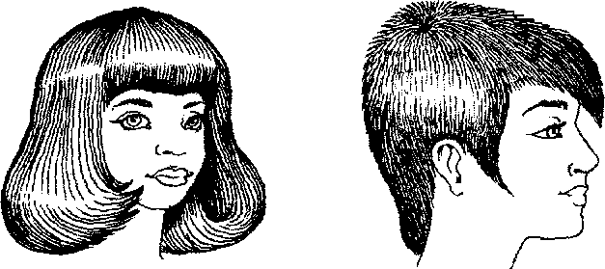

Прически бытовые должны отвечать направлению моды, индивидуальным особенностям клиента, роду деятельности, быть удобными, практичными.

1. Вечерние прически

В вечерних прическах присутствуют украшения (из волос, цветов, перьев и т. д.).

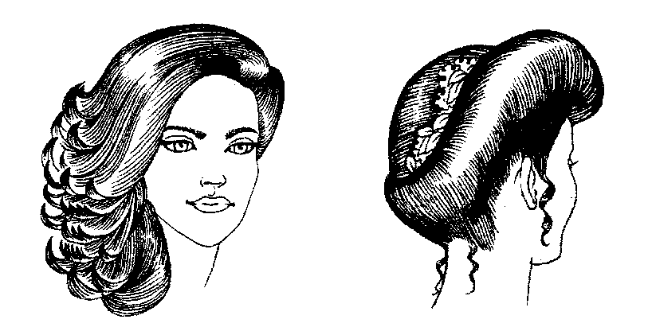

Зрелищные прически - это конкурсные модели, которые делятся на повседневные, вечерние и фантазийные. К зрелищным прическам относят прически, предназначенные для выступления на сцене (в театре, цирке), а также прически для невест.

В этой главе я выяснила, что прически не могут быть однотипными и носиться одни и те же прически в разных места пребывания, будь то места развлечений, быта, на работе, и различных других местах не могут. Поэтому обязательной и важной частью является классификация причесок

Глава III. Анатомические особенности строения волос

1. Строение волос

Волосы представляют собой нитевидные придатки кожи, выступающие над ее поверхностью. Они покрывают большую часть тела, за исключением век, ладоней и подошв ног. Различают три типа волос:

* в Лануго, первичный волосяной покров, - пушистые, мягкие волосы, покрывающие тело еще не родившегося ребенка, которые теряются перед или сразу после рождения.
* Пушковые волосы - тонкие, короткие, пушистые волосы, содержащие мало пигмента или совсем не содержащие его и покрывающие большую часть тела. Часто отчетливо проступают на лице у женщин.
* Длинные волосы - более длинные и грубые волосы, которые мы видим на голове и лицах мужчин, в ушах и на бровях, в подмышечных впадинах, на ногах, груди и лобке.

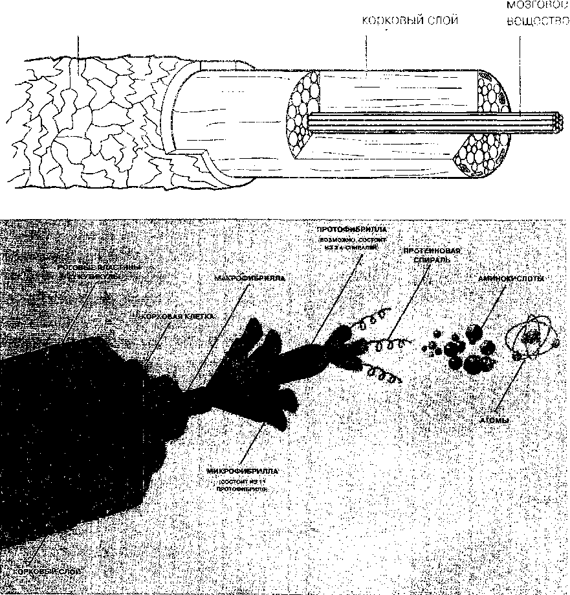

Кутикула волоса Стержень волоса Внутреннее строение волоса

Все волосы имеют одинаковую структуру. В волосе различают три слоя:

* кутикула - наружный слой, состоящий из бесцветных клеток, образует защитную поверхность волоса. Кутикула защищает волос от перегрева и высыхания, регулирует поступление химических веществ. Клетки этого слоя перекрываются черепицеобразно. Если вы потрете волос в направлении от корня к концу, вы ощутите, какой он гладкий, однако если попробуете сделать то же самое, двигаясь от конца к корню, он покажется вам шершавым[24].

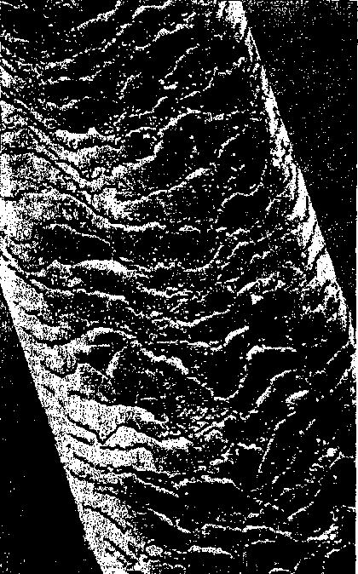

Кутикула волоса

* корковый слой - средний и составляющий главную массу волоса слой, состоящий из длинных спиральных цепочек, уложенных как пружинки. Каждая клетка - это пучок волокон. Они. в свою очередь, состоят из меньших пучков макрофибрилл, которые опять-таки содержат еще меньшие пучки микрофибрилл, а микрофибриллы - протофибриллы. И все они представляют собой длинные цепи, уложенные в спирали. От того, как эти волокна и клетки удерживаются вместе, зависят прочность волоса, его толщина, извилистость и эластичность. Натуральную окраску волосу придают пигменты, содержащиеся в корковом слое.
* мозговое вещество - находится в центре волоса. Никакой полезной функции не несет и иногда вообще отсутствует.

1. Химическое свойство волос

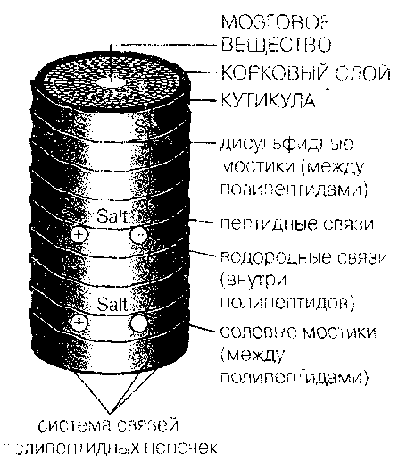

Пучки волокон, пронизывающих корковый слой, образуются молекулами аминокислот. В волосах присутствуют двадцать две аминокислоты, и молекулы каждой характеризуются определенными пропорциями содержания атомов разных элементов. В среднем волосы содержат (в %):

Углерод 50

Кислород 21

Азот 18

Водород 7

Сера 4

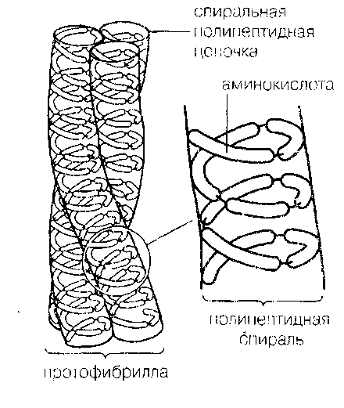

Структура волоса

Аминокислоты соединяются и образуют большие молекулы; длинные цепочки аминокислот называются полипептидами и, если они достаточно длинные, протеинами. Одним из них является кератин, необходимый компонент ногтей, кожи и волос, именно от него зависит их гибкость и эластичность. Такие свойства волос, как способность вытягиваться и сжиматься, приобретать волнистость и завиваться, определяются содержанием кератина.

Кератин в волосе образует длинные цепочки, которые упакованы витками, как в пружинках. Витки удерживаются поперечными связями между цепочками. Это дисульфидные мостики, солевые мостики и водородные связи. Два последних вида связей относительно слабые и легко разрываются, в результате чего «пружинки» распрямляются: именно это происходит в процессе завивки волос. Обычная спиральная форма кератина называется альфа-кератином; в процессе вытягивания, укладывания и сушки он трансформируется в бета-кератин. Такое изменение - временное. Как только волос намокнет или постепенно впитает определенное количество влаги из воздуха, кератин вернется в состояние альфа. Дисульфидные мостики гораздо прочнее, но и на них можно воздействовать, что и происходит во время перманентной завивки.

3.3 Физические свойства волос

Волосы содержат определенное количество воды, которая служит смазкой, позволяющей их вытягивать и завивать. Волосы сухие или в плохом состоянии менее эластичны.

Волос гигроскопичен: он поглощает влагу из окружающего воздуха. Количество воды, которое он поглотит, зависит от того, сколько воды уже содержится в волосе и какова влажность воздуха. Волос также обладает пористостью: внутри него имеются полости трубчатой формы, которые заполняются водой по принципу действия капилляра, подобно тому как промокательная бумага впитывает чернила. При нормальном высыхании испаряется только поверхностная влага, но длительная сушка или воздействие слишком высокой температуры удаляют воду, находящуюся внутри волоса, он становится хрупким, его состояние ухудшается. Поврежденный волос более пористый, чем здоровый, и быстрее теряет воду. Он хуже поддается вытягиванию и укладыванию.

кутикула волоса

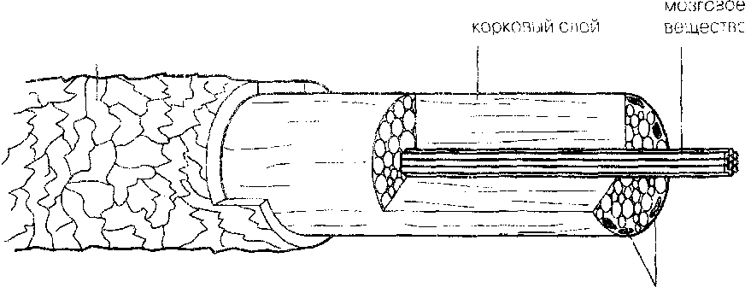

капилляры

Пористость волоса

Волосы, уложенные локонами, развиваются, по мере того как впитывают воду, поэтому чем суше воздух, тем дольше держится укладка, дольше сохраняются локоны. Сходным образом сухие волосы лучше завивать вскоре после того, как они были вымыты, потому что хотя поверхность волос сухая, внутри них много воды. На изменении свойств волос в зависимости от температуры и основаны укладка феном, завивка горячими щипцами, использование термобигуди, расчесок и щеток.

1. Рост волос

Волосы непрерывно растут. Отдельный волос активно растет в течение одного - шести лет, затем рост останавливается, волос дегенерирует и в конце концов выпадает. Но прежде чем волос окончательно покинет фолликул, его уже готов заменить новый, Если на смену старому не вырастает новый волос, образуется крошечная область облысения.

Продолжительность жизни отдельных волос варьируется в широких пределах и зависит от изменений, происходящих в организме. Некоторые волосы активно растут, тогда как другие пребывают в состоянии покоя. Волосы на голове находятся в различных стадиях роста.

На заметку

Волос за месяц вырастает примерно на 12,5 мм.

1. Стандартный рост

Цикл развития волоса протекает следующим образом[25]:

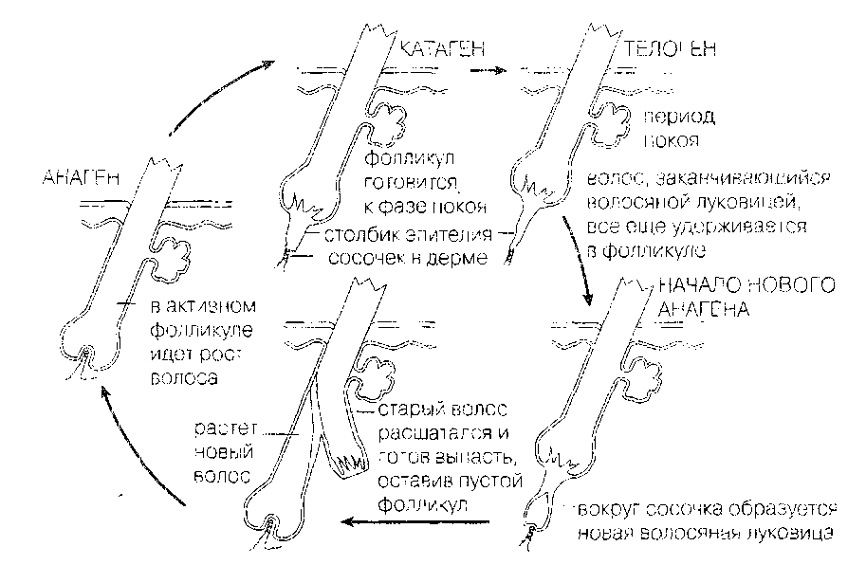

Стадии роста волос

* анаген - стадия роста в цикле развития волоса, период активности волосяного сосочка и зоны роста. Эта стадия может длиться от нескольких месяцев до нескольких лет. От этой стадии формирования волоса у основания фолликула зависят толщина волоса, его форма и фактура. Цвет волоса также определяется на этой ранней стадии его развития.
* катаген - стадия регрессии в цикле развития волоса, когда волос перестает расти, но клетки волосяного сосочка остаются активными. Волосяная луковица постепенно отделяется от волосяного сосочка и перемещается вверх по фолликулу[26].
* телоген - заключительная стадия - стадия покоя, когда прекращается всякая активность волосяного сосочка. Фолликул начинает сокращаться и полностью отделяется от области волосяного сосочка. Эта стадия длится недолго: к концу телогена клетки активизируются и начинается подготовка к новой стадии роста волоса.

С началом новой стадии роста - анагена - волосяной фолликул опять начинает прорастать вниз. В результате высокой активности волосяного сосочка в зоне роста формируется новый волос. В то же самое время старый волос медленно поднимается вверх и выпадает из фолликула. Нередко в фолликуле одновременно можно увидеть и старый, и новый волосы[27].

У некоторых животных большая часть волос одновременно проходит все стадии развития - стадии роста, регрессии и покоя. Это приводит к линьке. Однако у человека волосы растут с неодинаковой скоростью, волосы одновременно выпадают только из небольшого количества фолликулов. (Если бы все волосы выпадали одновременно, мы бы на какое-то время становились лысыми!)[28]

Шелковые, пышные, с мягким блеском волосы – украшенные мужчины и женщины. Я выяснила что представляют собой волосы, из чего состоят волос, какие существуют типы волос. Очень интересным является химические и физические свойства волос своей уникальностью и сложностью содержания.

Глава IV. Инструменты используемые в процессе оформления и художественное моделирование, торжественных причесок

1. Расчески

Опытные и неопытные мастера, профессионалы и самоучки - каждый пользуется в работе удобными и привычными именно ему расческами и щетками, хотя, конечно, некоторые советы новичку лучше учесть.

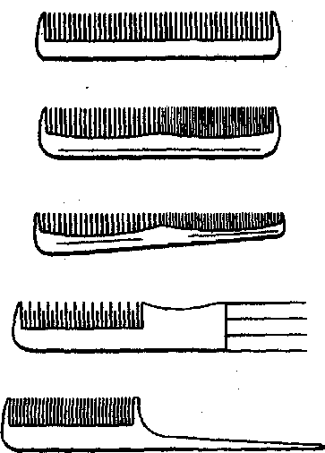

Расчески, применяемые для различных операций

Желательно пользоваться расческами, которые не наэлектризовывают волосы. Это металлические расчески и деревянные гребешки. Пластмассовой расческой можно пользоваться, если вы делаете стрижку на влажные волосы. Для распутывания длинных волос очень хороша буковая расческа.

Расческой с длинным хвостиком отчесывают пряди.

Для очень короткой стрижки или при сведении волос на нет удобна расческа с короткими и частыми зубьями.

При операции «выщипка» применяется расческа с редкими (через 0,5 см) зубьями[29].

1. Щетки

Щетки парикмахеры тоже используют самые разнообразные, Остов щетки бывает пластмассовый, металлический, деревянный, порой из высококачественной древесины (пробковые, эбеновые и др.). Щетки, изготовленные из натуральной щетины животных, имеют разную степень жесткости. Пучки щетинок не должны быть очень густыми, чтобы волосы легко проходили сквозь них. Если щетина очень густая, ее можно простричь филировочными ножницами.

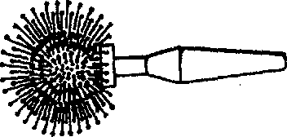

Щетка-шар



Щетка-брашинг

Щетки используют обычно после основных операций стрижки для укладки волос. Но и в начале работы можно расчесать волосы щеткой.

Волосяные щетки хорошо разглаживают поверхность волоса.



Каркасная щетка для укладки волос феном



Щетка для создания естественных причесок (skellett-щетка) по направлению роста волос

Но больший массажный эффект получается при использовании щетки, у которой на концах есть шарики или утолщения, чтобы не повредить кожу головы. Плоской щеткой приподнимают волосы у корня.



Щетка для расчесывания

Щетку-шар используют для быстрой укладки волос феном. Ею слегка захватывают пряди и проворачивают в разные стороны.

С помощью круглой щетки (брашинг) удобно закруглять концы прядей волос при укладке длинной или полудлинной стрижки[30].

Вам может понадобиться щетка для укладки феном. Она имеет полый корпус с отверстиями для свободной циркуляции воздуха.

1. Зажимы

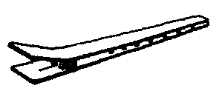

Зажим «уточка»

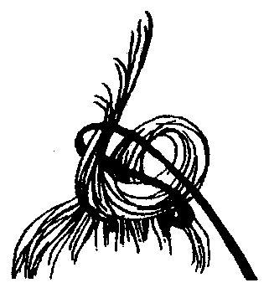

Жгут для волос

Во время работы волосы, которые в данный момент не обрабатываются, необходимо как-то убрать. Парикмахеры используют для этого различные зажимы - типа «уточка» или «грабельки».

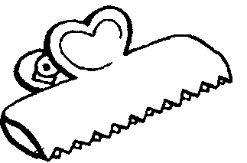

Зажим «грабельки»

Если таких зажимов под рукой нет, не откладывайте стрижку, можно вполне использовать шпильки или резинки.

Скрутите волосы в нетугой жгут. Уложите его колечком на голове. Шпилькой подцепите колечко с одной стороны, а затем воткните ее под кольцо волос с противоположной стороны[31].

1. Опрыскиватель

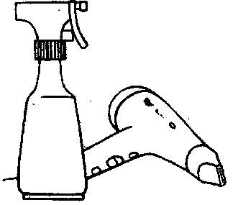

Опрыскиватель и фен

Если вы делаете стрижку на мокрых волосах, вам наверняка понадобится опрыскиватель, поскольку смоченные перед началом стрижки волосы довольно быстро высыхают. Частично постриженные и заколотые волосы еще не обработанных зон смачивать под краном неудобно[32].

1. Фен

В арсенале мастера обязательно должен быть фен. Разнообразие отечественных и импортных фенов может привести и замешательство начинающего парикмахера. При выборе, кроме внешних данных, не забудьте поинтересоваться техническими характеристиками. Для фена важнейший показатель мощность. Но о мощности нужно сказать несколько елок отдельно[33].

Многие российские парикмахеры отдают предпочтение очень мощным фенам - 2000, 1800, минимум 1600 Вт. В Европе же, посетив салон, вы вряд ли встретите фен мощнее 1400 Вт. Дело и том, что забота о здоровье там является основополагающим фактором во всем. И понятно, что очень мощный фен наносит волосам вред, хотя и ускоряет работу парикмахера.

Условно фены можно разделить на бытовые и профессиональные. Разница определяется назначением: профессиональными сушат волосы клиентов, а бытовыми - свои. Соответственно, ручки должны быть устроены по-другому, кнопки расположены иначе. Вес бытовых фенов значительно меньше - держать над головой увесистый аппарат 10-15 минут очень тяжело. Следовательно, мотор в них используется более легкий и поэтому менее мощный.

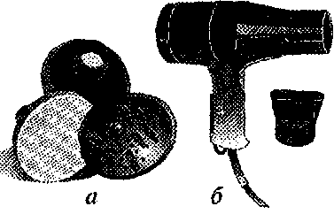

Насадки для фена: «диффузор» (а) и «сопло» (б)

Профессиональный фен для укладки волос должен иметь мощность не менее 1200 Вт, обычно - 1600-1800 Вт. Фен имеет две насадки: «диффузор» - для укладки волос при помощи рук и «сопло» - насадку с узкой щелью для подачи направленной струи воздуха.

Профессиональный фен чаще всего выполнен в форме пистолета, имеет ударостойкий пластмассовый корпус, несколько скоростей и обязательно подачу холодного воздуха для фиксации укладки. Он также оснащен пылезащитной крышкой-фильтром для предотвращения попадания волос внутрь корпуса[34].

У профессионального фена должен быть длинный питающий шнур и специальное кольцо для закрепления его на рабочем месте. При укладке его держат в правой или левой руке, поэтому определенного приема держания фена нет.

Несомненно очень важным в процессе оформления и художественного моделирования торжественных причесок являются инструменты. Существуют большое количество различных по своей форму и методу использования расчесок. И расчески только малая доля используемых инструментов в парикмахерской деле.

Глава V. Практическая часть. Разработать вариант художественной моделирования и оформления прически для девушки 25 лет, маленького роста, худого телосложения цветотип «зима», волосы прямые

1. Стрижка под разными углами создающая эффект градирования

С помощью почти всех техник стрижки, кроме, стрижек одной длины, можно получить эффект градуирования разной степени выраженности на волосах разной длины (ниже или выше плеч) с проборами и челкой или без них.

1. Базовая стрижка средней длины - последовательность операций

Стрижка горизонтальными срезами, производимыми под разными углами, позволяет создать характерную форму на волосах средней длины.

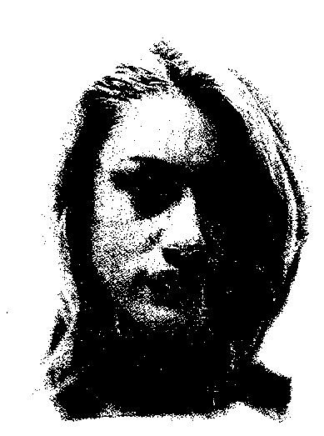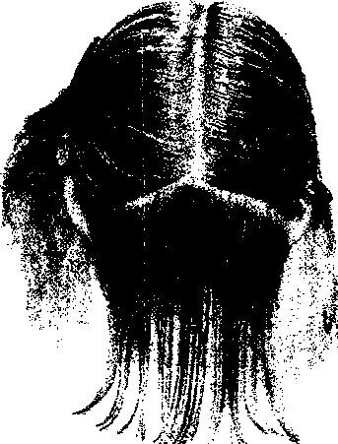

1. После мытья головы на волосы наносят кондиционер и равномерно распределяют по всему объему волос. Выполняют центральный пробор от середины лба до шеи, а затем выделяют две слегка наклонных зоны от центрального пробора к мочкам уха.

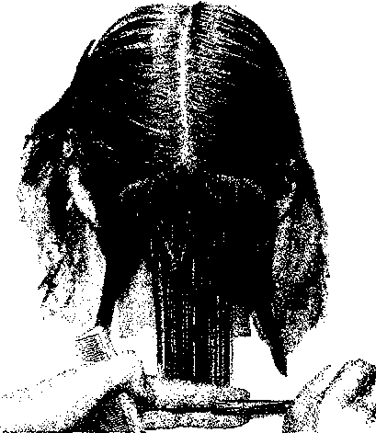

1. Волосы аккуратно отчесывают вниз, начиная с середины выделенной зоны, и удерживают между пальцами. Задается длина волос - чуть ниже уровня плеч.

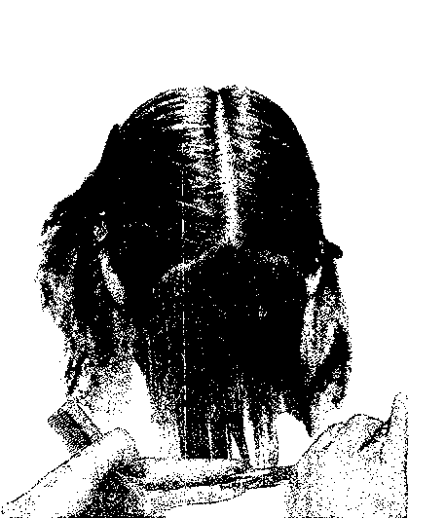

1. Затем контрольную линию продолжают от центра в сторону

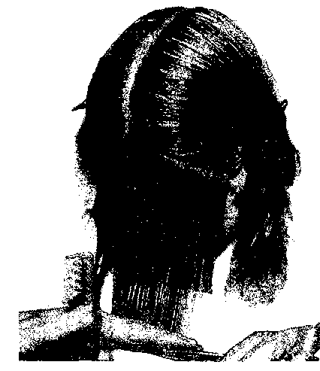

1. Контрольную линию завершают, прорабатывая ее на другой стороне головы в обратном направлении, к центру. Перед тем, как продолжить стрижку, проверяют соразмерность обеих сторон.

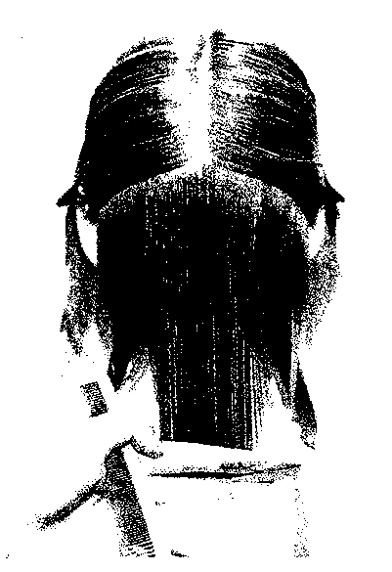

1. Следующие две пряди берут слегка наклонно от центра к середине каждого уха. Волосы отчесывают вниз и подстригают в центре на уровне контрольной линии.

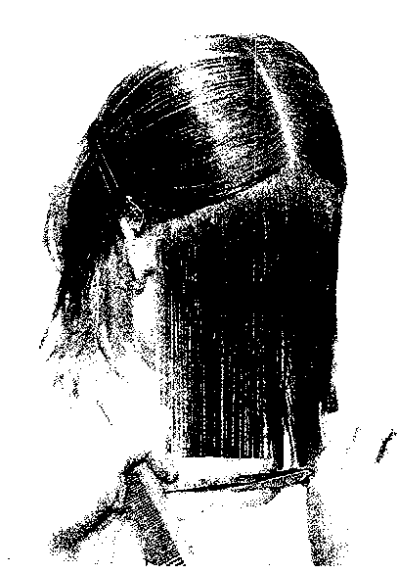

1. Продолжают подстригать отчесанные волосы по контрольной линии, идя влево.

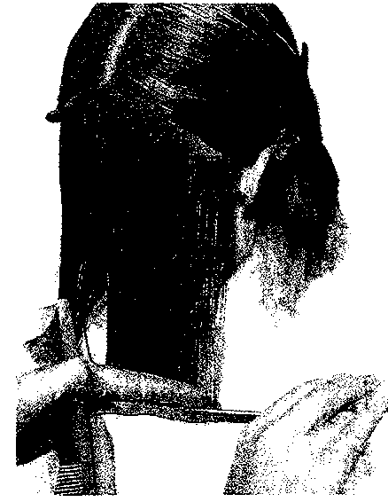

1. Обработку этих прядей завершают, подстригая оставшиеся волосы но направлению к центру. Продолжают выделять пряди толщиной 2,5 см, идя вверх по затылку, пока все волосы не будут подстрижены на уровне контрольной линии.

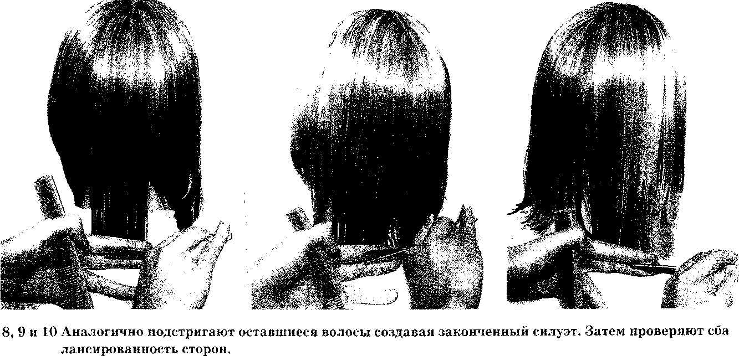

8, 9 и 10 Аналогично подстригают оставшиеся волосы создавая законченный силуэт. Затем проверяют сбалансированность сторон[35].

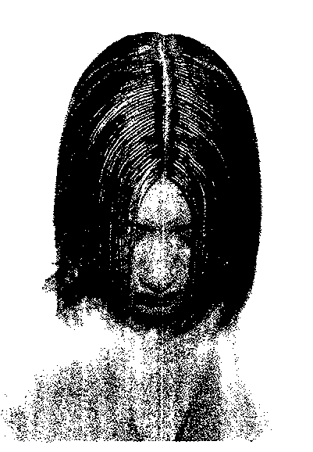

11 Центральный пробор, вид спереди

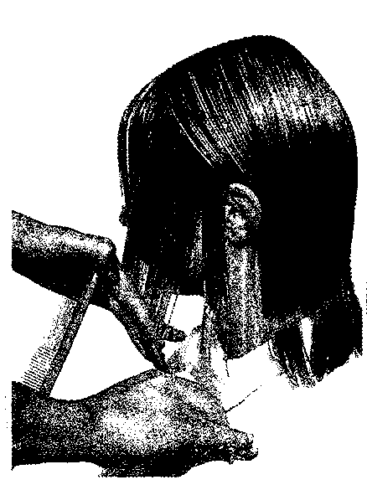

12 Диагональным пробором выделяют волосы вокруг лица и стригут их по форме овала, ориентируясь на ранее подстриженные волосы затылка

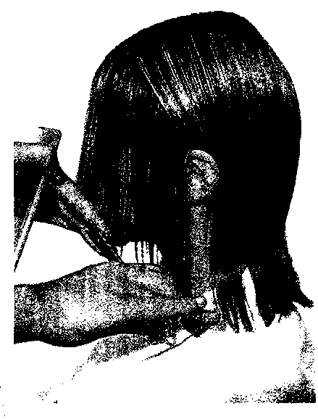

13 По образовавшейся овальной форме техникой наложения пряди на прядь простригают все волосы височных и теменной зон

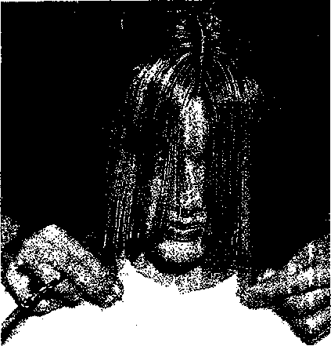

14 Проверяют, одинаковы ли обе пряди

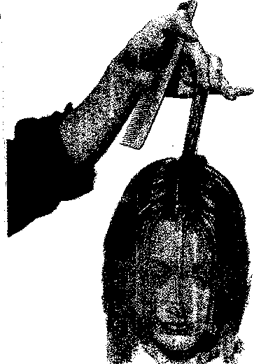

15 Затем выделяют прядь шириной 2,5 см, идущую ото лба по направлению к шее. Это будет центральная линия.

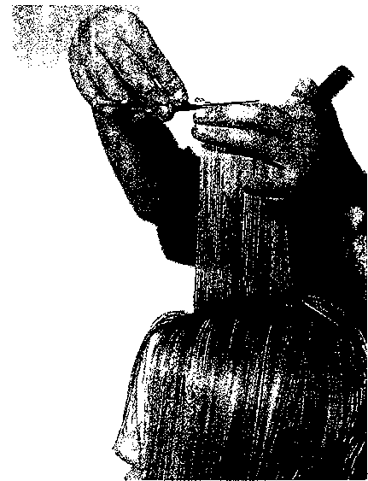

16 Линия окантовки, доведенная до уровня губ, используется в качестве контрольной для определения длины прядей. Центральная прядь подстригается горизонтально по направлению к макушке[36].

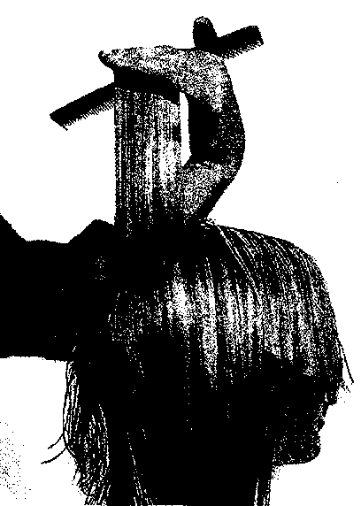

17 Продолжая идти по центральной линии, выделяют следующую прядь, от макушки к затылку, волосы поднимают вверх и к макушке, чтобы выдержать длину и параллельность.

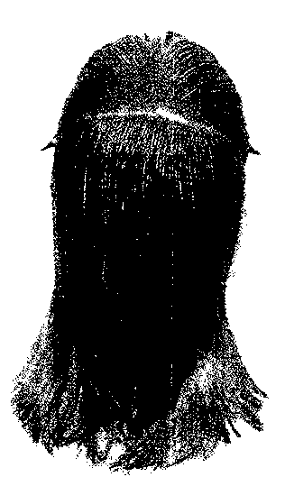

18 Далее разделяют волосы дугообразным пробором, идущим от уха до уха.

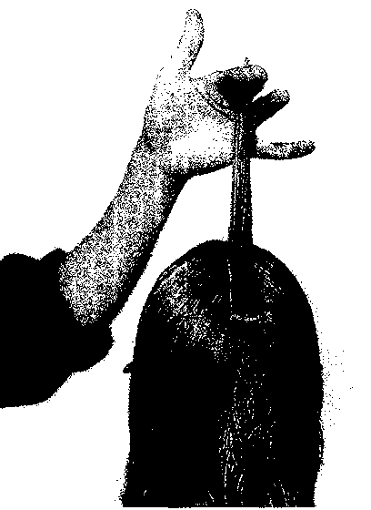

19 Начиная от центральной контрольной пряди, все волосы верхней части затылка стригут, отделяя пряди лучевыми проборами.

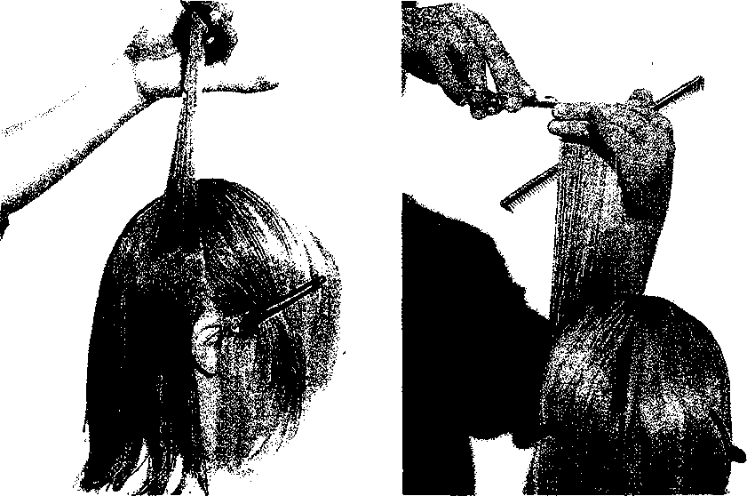

20 и 21 Пряди поочередно подтягивают к макушке и стригут горизонтальным срезом. Так обрабатывают все пряди до дугообразного пробора.

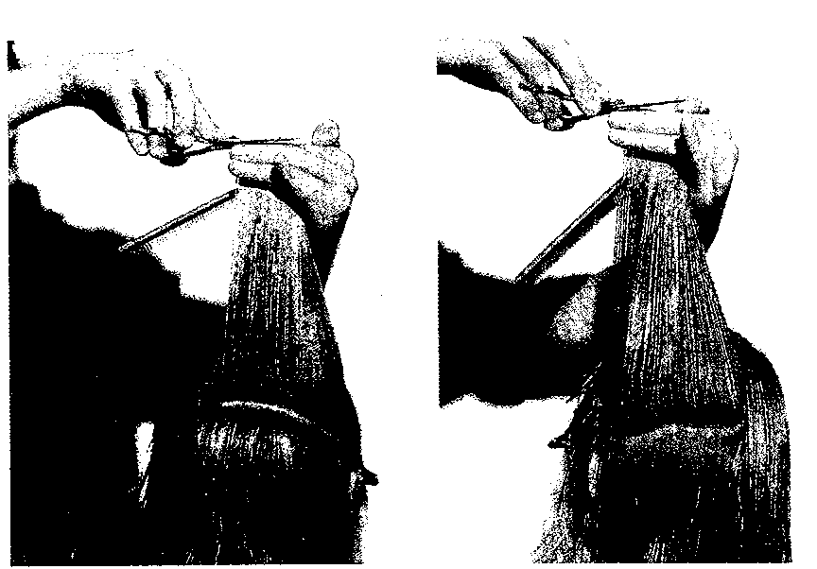

22, 23 Всю затылочную зону перепроверяют путем выделения горизонтальных прядей и оттягивания их вверх до того же уровня

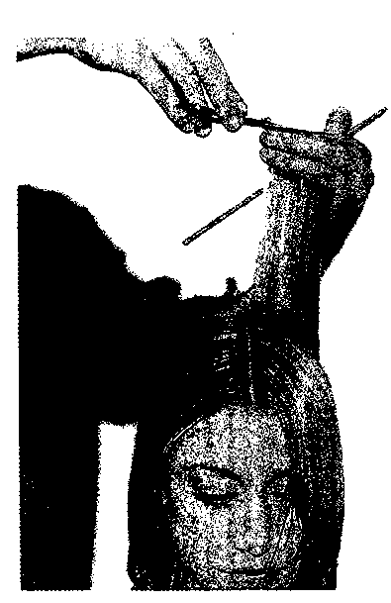

24 Далее прорабатывают участок волос, идущий от центральной линии вниз к затылку. Пряди оттягивают вверх под тем же утлом и срезают на уровне ранее подстриженных волос

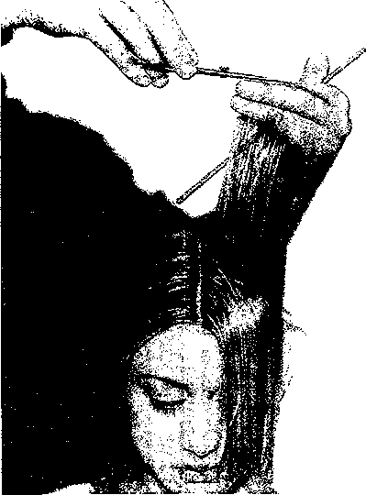

25 Затем обрабатывают пряди по направлению к лицу; оттягивая их вверх под углом в 90° и соединяя для того, чтобы выровнять относительно затылка.

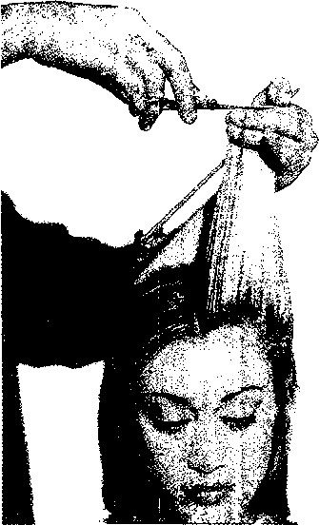

26 Последняя прядь, включающая волосы с краевой линии роста волос, оттягивается вверх и слегка назад, к контрольной линии. Аналогичным образом обрабатывают соответствующий участок на другой стороне головы

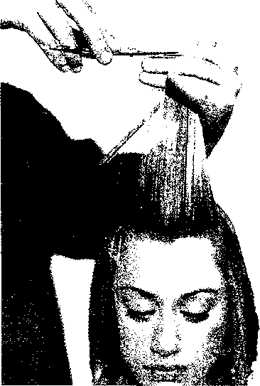

27 Теперь проверяют, насколько ровно подстрижены обе стороны, чтобы добиться сбалансированности силуэта. Это делается на глаз, все волосы оттягивают вверх к контрольной линии

Я разработала вариант художественной стрижки, моделирования и оформила прическу для девушки 25 лет, маленького роста, худого телосложения, цветотип «зима», волосы прямые.

Заключение

После того как я выполнила свою дипломную работу пришла к выводу о том, что прическа появилась в первобытном обществе значительно раньше, чем одежда и изменялась вместе с эволюцией человека. При этом прическа часто изменялась.

Каждая эпоха вносила в развитие парикмахерского искусства что-то свое, новое. Но само по себе оно всегда находилось в прямой зависимости от общего состояния экономики и культуры народов. Чем выше культура народа, чем богаче его вкус и разнообразней потребности, тем выше уровень парикмахерского искусства[37].

История развития прически представляет для работников парикмахерского дела не только познавательный интерес, но и профессиональную ценность, так как некоторые детали причесок прошлого с успехом используется и в настоящее время. Так же во многих странах форма причесок изменялась в зависимости от пола, положения в обществе, образа жизни.

В наше современное время существует классификация причесок: вечерние прически и бытовые.

Вечерние прически представляют собой пышные, изящные, зрелищные прически, созданные на выход в свет, на выпускной ну и конечно на свадьбу. Бытовые же это повседневные, более простые в изготовлении и не требующие большого количества времени.

Потому как сделать свадебную или выпускную прическу уходит и время и немало количества различных средств, чтобы эта прическа на долго сохранила свой вид. К бытовым это не относится, т.к. они просты и легки например сплести косу, завязать хвостик и т.д.

В парикмахерском деле немаловажным является знание о анатомических особенностях строения волос. Так как мастер должен знать что волосы представляют собой нитевидные придатки кожи, выступающие над ее поверхностью. Они покрывают большую часть тела, за исключением век, ладоней и подошв ног. Так же мы выяснили, что пучки волокон, пронизывающий корковый слой, образуется молекулами аминокислот. В волосах присутствует двадцать две аминокислоты, и молекулы каждой характеризуется определенными пропорциями содержания атомов разных элементов.

В среднем волосы содержат (в %):

Углерод 50

Кислород 21

Азот 18

Водород 7

Сера 4

Мы знаем что волосы содержат определенное количество воды, которая служит смазкой, позволяющей их вытягивать и завивать. А сухие волосы или в плохом состоянии менее эластичны. Волосы еще поглащают влагу из окружающего воздуха и количество воды, которое они поглатят, зависит от того сколько воды уже содержится в волосе и каковы влоажность воздуха. Но сушки феном уклладки плойкой сушат и повреждают структуру волос, делая их слабыми и сухими[38].

Однако волосы у нас растут непрерывно. Отдельный волос активно расте в течении одного – шетси лет, затем рост останавливается, волос дегенерирует и в конце-концов выпадает. Но продолжительность жизни отдельных волос варьируется в широких пределах и зависит от изменений в организме. Волосы на голове могут находится в различных стадиях роста.

Эти стадии называются: анаген, катаген и телоген.

Для оформления торжественных причесок используется не малое количество инструментов таких как: фен, утюжок, бигуди, шпильки, расчески, щетки ну и т.д. ну и конечно ко всем этим инструментам есть свои требования. Как например фен, которым вы работаете, должен быть достаочно мощным иметь терморегулятор и напрявляемое отвесттвие для теплого воздуха. Желательно чтобы это был профессиональный парикмахерский фен. Также расчески должны быть сделаны из высококачественного материала, чтобы неповреждалось кожа головы и не рвались волосы. Говорить о своийствах и качествах инструментов можно очень должго, так как их не малое количество.

Но при всем этом не стоит забывать о здоровье волос, потому как красота, здоровый блекс зависит от вашего ухода за ними.

Список использованных источников и литературы

1. Александр Мысин «Прически с заколками для длинных волос», АСТ Астрель, Москва, 2009
2. Байтон Д. Элегантные прически для длинных волос на все случаи жизни. «Эскмо», 2010
3. Бумакова И. «Большая книга домашнего парикмахера». – Ростов-на-Дону, 2010
4. Власов Р.И. Парикмахерское искусство – М.: Издательство торговый центр А3, 2009
5. Ворж.Доминик де Макияж на все случаи жизни. 2009
6. Гутыря Л.Г. «Парикмахерское мастерство» – М., 2009
7. Джоржино Фаулер. Стильные прически и укладки. 2010
8. Дэвис Байтон «Элегантные прически», М.: Эксмо, 2009
9. Е.Карпова «Секреты красоты». ООО «Издательство Астрель», 2009
10. Зайцева И.А. Стрижки и прически – ООО ТД «Мир книги», 2010
11. Ильина Т.В. «История парикмахерского искусства» - М. Высшая школа, 2009
12. Кудинова Л.А. Длинные волосы. 2009
13. Кэмерон П. Уэйдсон Дж. Прически для длинных волос. 2010
14. Л.Н. Сорокина. Производственное обучение парикмахеров широкого профиля. 2009
15. Лано-Бриз Мастер-класс: прически 2М.: АСТ, СПб. Астрель – СПб., 2010
16. Лео Палладино: Женские прически, профессиональный подход, пер.с англ. – М.: Издательский дом, Ниаля 21-й век, 2009
17. Назарова Е. «Женские прически» – М., 2010
18. Нестерова Д. Энциклопедия домашнего парикмахера – М., АСТ, 2009
19. Ольга Васильева, Мила Стрелецкая, Уроки макияжа. 2009
20. Панченко О.А. «Стрижка, мелирование, прическа» – С.-Пб., 2009
21. Панченко О.А. Элегантные прически. – СПб.: «Диля». – 2010
22. Плотникова И.Ю. Технология парикмахерских работ. Издательский центр «Академия», 2010
23. Реникова А.А. «Парикмахер-стилист». – Ростов-на-Дону, 2009
24. Савина А.А. Прически, завивки, укладки. С-Пб. «Дельта», 2009
25. Современная энциклопедия «Мода-стиль», Авана 2010
26. Сорокина Л.Н. Производственное обучение парикмахеров широкого профиля. 2009
27. Сыромятникова И.С. История прически – М: «Искусство» 2009
28. Уход за волосами. – М.: ООО ТД «Издательство Мир книги», 2009
29. Учебное пособие будущих парикмахеров косметологов, стилистов и визажистов. Э.Алексеевой, С.Шестернеевой – М.: «Крон-Пресс», 2010
30. Филатова С.В. «Энциклопедия современного парикмахера». – М.: РИПОЛ классик, 2010
31. Франц Неллиссен «255 Новейших причесок», ТОО «Внешсигма» - М.: 2009
32. Ханикова А.А. «Парикмахер – стилист» - Ростов-на-Дону, 2009
33. Черясова И.А. «Завивка и укладка в домашних условиях» - М.: ООО ТД «Издательство Мир книги», 2009

1. Черясова И.А. «Завивка и укладка в домашних условиях» - М.: ООО ТД «Издательство Мир книги», 2009
2. Ханикова А.А. «Парикмахер – стилист» - Ростов-на-Дону, 2009
3. Франц Неллиссен «255 Новейших причесок», ТОО «Внешсигма» - М.: 2009
4. Власов Р.И. Парикмахерское искусство – М.: Издательство торговый центр А3, 2009
5. Филатова С.В. «Энциклопедия современного парикмахера». – М.: РИПОЛ классик, 2010
6. Учебное пособие будущих парикмахеров косметологов, стилистов и визажистов. Э.Алексеевой, С.Шестернеевой – М.: «Крон-Пресс», 2010
7. Уход за волосами. – М.: ООО ТД «Издательство Мир книги», 2009
8. Сыромятникова И.С. История прически – М: «Искусство» 2009
9. Ворж.Доминик де Макияж на все случаи жизни. 2009
10. Сорокина Л.Н. Производственное обучение парикмахеров широкого профиля. 2009
11. Современная энциклопедия «Мода-стиль», Авана 2010
12. Гутыря Л.Г. «Парикмахерское мастерство» – М., 2009
13. Реникова А.А. «Парикмахер-стилист». – Ростов-на-Дону, 2009
14. Савина А.А. Прически, завивки, укладки. С-Пб. «Дельта», 2009
15. Плотникова И.Ю. Технология парикмахерских работ. Издательский центр «Академия», 2010
16. Панченко О.А. Элегантные прически. – СПб.: «Диля». – 2010
17. Панченко О.А. «Стрижка, мелирование, прическа» – С.-Пб., 2009
18. Ольга Васильева, Мила Стрелецкая, Уроки макияжа. 2009
19. Нестерова Д. Энциклопедия домашнего парикмахера – М., АСТ, 2009
20. Назарова Е. «Женские прически» – М., 2010
21. Бумакова И. «Большая книга домашнего парикмахера». – Ростов-на-Дону, 2010
22. Лео Палладино: Женские прически, профессиональный подход, пер.с англ. – М.: Издательский дом, Ниаля 21-й век, 2009
23. .Н. Сорокина. Производственное обучение парикмахеров широкого профиля. 2009
24. Кэмерон П. Уэйдсон Дж. Прически для длинных волос. 2010
25. Байтон Д. Элегантные прически для длинных волос на все случаи жизни. «Эскмо», 2010
26. Кудинова Л.А. Длинные волосы. 2009
27. Ильина Т.В. «История парикмахерского искусства» - М. Высшая школа, 2009
28. Л.Н. Сорокина. Производственное обучение парикмахеров широкого профиля. 2009
29. Реникова А.А. «Парикмахер-стилист». – Ростов-на-Дону, 2009
30. Назарова Е. «Женские прически» – М., 2010
31. Лео Палладино: Женские прически, профессиональный подход, пер.с англ. – М.: Издательский дом, Ниаля 21-й век, 2009
32. Зайцева И.А. Стрижки и прически – ООО ТД «Мир книги», 2010
33. Кэмеров П. Уэйдсон Дж. Прически для длинных волос. Из-во «Ниола-Пресс», 2010
34. Кудинова Л.А. Длинные волосы. Из-во «Эскмо», 2009
35. Александр Мысин «Прически с заколками для длинных волос», АСТ Астрель, Москва, 2009
36. Е.Карпова «Секреты красоты». ООО «Издательство Астрель», 2009
37. Дэвис Байтон «Элегантные прически», М.: Эксмо, 2009
38. Джоржино Фаулер. Стильные прически и укладки. 2010